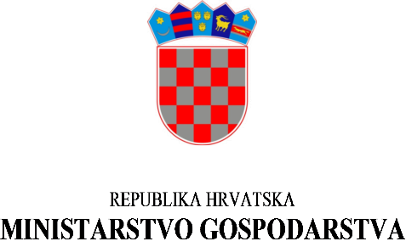

OBRAZLOŽENJE ZA SKRAĆENO TRAJANJE SAVJETOVANJA ZA POZIV NA DOSTAVU PROJEKTNIH PRIJEDLOGA „POTPORA PODUZEĆIMA ZA CERTIFIKACIJU PROIZVODA I UVOĐENJE SUSTAVA UPRAVLJANJA“

Ministarstvo regionalnoga razvoja i fondova Europske Unije je, kao Upravljačko tijelo nadležno za Program Konkurentnost i kohezija 2021.-2027., donijelo Pravila v.1.0 za spomenuti program prema kojima je propisano provođenje savjetovanja sa zainteresiranom javnošću u trajanju u pravilu od 30 dana, a sve sukladno članku 11. stavku 3. Zakona o pravu na pristup informacijama (NN, br. 25/13, 85/15 i 69/22). Međutim, sukladno Smjernicama za primjenu čl. 11. Zakona o pravu na pristup informacijama – savjetovanja s javnošću, dopušteno je provođenje savjetovanja i u kraćem trajanju.
Ministarstvo gospodarstva (dalje u tekstu: Ministarstvo) je, kao Posredničko tijelo razine 1 za Operativni program Konkurentnost i kohezija 2014.-2020. (dalje u tekstu: OPKK), već provodilo pozive „Certifikacijom proizvoda do tržišta“, u dva kruga, referentnih oznaka KK.03.2.1.08 i KK.03.2.1.12 te poziv „Uvođenje sustava upravljanja poslovnim procesima i kvalitetom (ISO i sl. norme)“ referentne oznake KK.03.2.1.14 u razdoblju 2014.-2020.
S obzirom na promjene koje su nastale u novom programskom razdoblju, Ministarstvo je, radi što bolje pripreme novog poziva, održalo konzultacije u okviru radne skupine. Na radnoj skupini sudjelovali su predstavnici relevantnih dionika, uključujući poduzetničke poslovne organizacije i udruženja te predstavnici tijela u sustavu upravljanja i kontrole ESI fondova.
Dakle, s obzirom na to da se radi o pozivima koji su po predmetu, svrsi i prihvatljivim aktivnostima sukladni pozivu „Potpora poduzećima za certifikaciju proizvoda i uvođenje sustava upravljanja“, koji su bili otvoreni u okviru OPKK 2014.-2020., u razdoblju od svibnja 2017. do lipnja 2020. godine, potencijalni prijavitelji su u velikoj mjeri već upoznati s relevantnim odredbama i uvjetima natječaja.
Također, sukladno indikativnom godišnjem planu objave poziva na dostavu projektnih prijedloga, Poziv na dodjelu bespovratnih sredstava „Potpora poduzećima za certifikaciju proizvoda i uvođenje sustava upravljanja“ planiran je za 3. kvartal ove godine. Savjetovanje sa zainteresiranom javnošću za poziv „Potpora poduzećima za certifikaciju proizvoda i uvođenje sustava upravljanja“ provest će se u trajanju 15 dana, što smatramo primjerenim i dostatnim kako bi se ostvarila svrha javnog savjetovanja za ovaj konkretni poziv, uzimajući u obzir sve prethodno navedene okolnosti.

